Литературное чтение | Азбука с.92 прочитать 4 раза  Послушать аудиорассказ «Котенок», затем прочитать этот рассказ самостоятельно (желательно в книге, либо по ссылке)  Котенок -аудио рассказ Льва Толстого, слушать онлайн, скачать (nukadeti.ru)
Русский язык | Списать из Азбуки с.92 первый абзац первого рассказа Л.Н.Толстого: слова разделить на слоги, поставить ударение  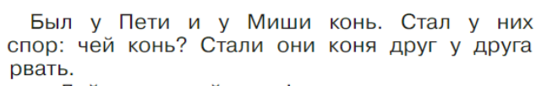
Математика | - Посмотреть видеоурок «Перестановка слагаемых» по QR-коду в рабочей тетради с.8 или по ссылке http://gotourl.ru/15646 .  - В рабочей тетради на с.8 выполнить задание 1  подсказка: под первым рисунком примеры 3+2=5  2+3=5  - В рабочей тетради на с.9 выполнить все задания
Технология | Котёнок из бумаги  Как сделать кошку (котика) из бумаги легко и просто. Очень простое оригами. Пошаговая сборка - YouTube
1 февраля. 1Б класс

